Для реализации проекта необходимо выполнить следующие условия:

1.формирование массива случайным образом

2.сортировка массива

3.построение графика

4.наличие перехода на другую форму

5.реализация работы главного меню

6.предоставление справки

7.предоставление информации для разработчика

8.решение задачи

9.принудительное завершение работы

10.просмотр массива

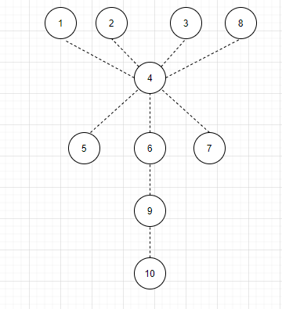

Кнопка 1– предназначена для задавания массива случайным образом

Кнопка 2 – для сортировки полученного массива

Кнопка 3 – для построения графика в соответствии с полученным массивом

Кнопка 4 – Осуществляется возможность для перехода на вторую форму

Кнопка 5 – На второй форме создаем главное меню

Кнопка 6 – На том же главном меню предоставляем справку

Кнопка 7 – Предоставляем информацию для разработчика

Кнопка 8 – Решаем заданную задачу по теме одномерные массивы

Кнопка 9 – Для реализации принудительного завершения программы

Кнопка 10 – Для того ,что бы пользователь мог просмотреть полученный массив после обработки.